Лекция 4
Организация прерываний в ЭВМ

При возникновении события, требующего немедленной реакции со стороны машины, ЦП прекращает обработку текущей программы и переходит к выполнению другой программы, специально предназначенной для данного события, по завершении которой возвращается к выполнению отложенной программы. Такой режим работы называется прерыванием.
Определение. Прерывание - приостановление работы одной программы и передача управления другой при возникновении некоторого события. При этом сохраняется возможность возврата управления прерванной программе, без потери ею работоспособности.
Определение. Запрос прерывания – специальный сигнал, которым сопровождается событие, требующее прерывания.
Определение. Обработчиком прерывания – программа, затребованная запросом прерывания.
Определение. Система прерываний – это совокупность аппаратных и программных средств, реализующих механизм прерываний.

Современная ЭВМ представляет собой комплекс автономных устройств, каждое из которых выполняет свои функции под управлением местного устройства управления независимо от других устройств машины. Включает устройство в работу центральный процессор. Он передает устройству команду и все необходимые для ее исполнения параметры. После начала работы устройства центральный процессор отключается от него и переходит к обслуживанию других устройств или к выполнению других функций.
Можно считать, что центральный процессор переключает свое внимание с устройства на устройство и с функции на функцию. На что именно обращено внимание ЦП в каждый данный момент, определяется выполняемой им программой.
Во время работы в ЦП поступает (и вырабатывается в нем самом) большое количество различных сигналов. Сигналы, которые выполняемая в ЦП программа способна воспринять, обработать и учесть, составляют поле зрения ЦП или другими словами - входят в зону его внимания.
Для того чтобы ЦП, выполняя свою работу, имел возможность реагировать на события, происходящие вне его зоны внимания, наступления которых он “не ожидает”, существует система прерываний ЭВМ. При отсутствии системы прерываний все заслуживающие внимания события должны находиться в поле зрения процессора, что сильно усложняет программы и требует большой их избыточности. Кроме того, поскольку момент наступления события заранее не известен, процессор в ожидании какого-либо события может находиться длительное время, и чтобы не пропустить его появления, ЦП не может “отвлекаться” на выполнение какой-либо другой работы. Такой режим работы (режим сканирования ожидаемого события) связан с большими потерями времени ЦП на ожидание.
Запросы на прерывание могут возникать из-за сбоев в аппаратуре (зафиксированных схемами контроля), переполнения разрядной сетки, деления на нуль, выхода за установленные для данной программы области памяти, затребования периферийным устройством операции ввода-вывода, завершения этой операции ввода-вывода или возникновения при этой операции особых условий и т.д.
Таким образом, система прерываний позволяет микропроцессору выполнять основную работу, не отвлекаясь на проверку состояния сложных систем при отсутствии такой необходимости, или прервать выполняемую работу и переключиться на анализ возникшей ситуации сразу после ее появления.
Помимо требующих внимания нештатных ситуаций, которые могут возникнуть при работе микропроцессорной системы, процессору полезно уметь “переключать внимание” и на различные виды работ, одновременно выполняемые в системе. Поскольку управление работой системы осуществляется программой, этот вид прерываний должен формироваться программным путем.
В зависимости от места нахождения источника прерываний они могут быть разделены на внутренние (программные и аппаратные) и внешние прерывания (поступающие в ЭВМ от внешних источников, например, от клавиатуры или модема).

Принцип действия системы прерываний заключается в следующем: при выполнении программы после каждого рабочего такта микропроцессора изменяются содержимое регистров, счетчиков, состояние отдельных управляющих триггеров, т.е. изменяется состояние процессора. Информация о состоянии процессора лежит в основе многих процедур управления вычислительным процессом. Не вся информация одинаково актуальна, есть существенные элементы, без которых невозможно продолжение работы. Эта информация должна сохраняться при каждом “переключении внимания процессора”.

Определение. Вектор состояния процессора (слово состояния) - совокупность значений наиболее существенных информационных элементов.
Вектор состояния в каждый момент времени должен содержать информацию, достаточную для продолжения выполнения программы или повторного пуска ее с точки, соответствующей моменту формирования данного вектора.
Вектор состояния формируется в соответствующем регистре процессора или в группе регистров, которые могут использоваться и для других целей.

Схема выполнения прерывания в компьютере представлена на рис. 1.

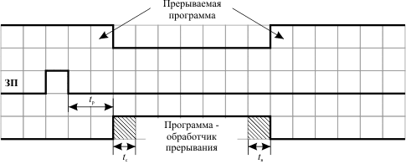

Рис. 1. Схема выполнения прерывания в компьютере. tр - время реакции процессора на запрос прерывания; tс - время сохранения состояния прерываемой программы и вызова обработчика прерывания; tв - время восстановления прерванной программы

Определение. Вектор прерывания - адрес программы-обработчика прерывания. Вектор прерывания вычисляется по номеру прерывания с помощью специальной таблицы векторов прерываний, расположенной в памяти ЭВМ.

Временная диаграмма обработки прерывания

При возникновении запроса прерывания от контроллера прерываний процессор должен завершить текущий цикл, сохранить в стеке текущие значения своих регистров и только потом перейти на программу обработки прерывания. Эти действия связаны с интенсивным обменом с памятью и занимают в IBM PC не менее 1 мкс. Время, в течение которого выполняются эти действия, и называется временем задержки реакции на прерывание T_{il}. Прерывания могут происходить в тот момент, когда их обработка аппаратно запрещена в процессоре, поэтому в определенных случаях T_{il} может возрастать. При завершении процедуры обработки прерывания процессору также необходимо определенное время для возврата в прерванный процесс.

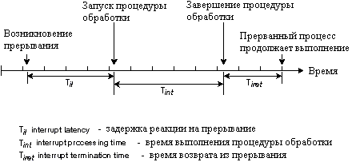
Рис. 2. Временная диаграмма обработки прерывания.

Глубина прерывания

Определение. Глубина прерывания - максимальное число программ, которые могут прерывать друг друга.
Глубина прерывания обычно совпадает с числом уровней приоритетов, распознаваемых системой прерываний. Работа системы прерываний при различной глубине прерываний (n) представлена на рис. 3. Здесь предполагается, что с увеличением номера запроса прерывания увеличивается его приоритет.

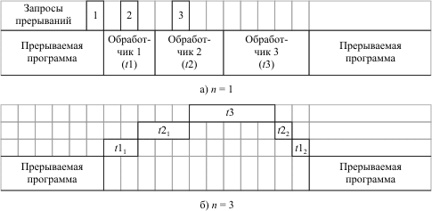

Рис. 3. Работа системы прерываний при различной глубине прерываний.

Классификация прерываний

В зависимости от источника, прерывания делятся на следующие типы:
1. Аппаратные - возникают как реакция микропроцессора на физический сигнал от некоторого устройства (клавиатура, системные часы, жесткий диск и т.д.), по времени возникновения эти прерывания асинхронны, т.е. происходят в случайные моменты времени.
2. Программные - вызываются искусственно с помощью соответствующей команды из программы, предназначены для выполнения некоторых действий операционной системы. Этот механизм был специально введен для того, чтобы переключение на системные программные модули происходило не просто как переход на подпрограмму, а точно таким же образом, как и обычное прерывание.
То есть существуют команды, которые заставляют микропроцессор работать так, как будто при их выполнения возникло внешнее прерывание. Такие действия называются программными прерываниями, так как они порождаются программами, но имитируют действия обычных прерываний. Процессор помещает все три управляющих регистра в стек и выбирает вектор прерывания по указанному программой однобайтовому значению. Микропроцессор использует записанный в начале памяти вектор прерывания в качестве указателя подпрограммы обработки прерывания.
Программные прерывания придают большую гибкость системе. В случае обычных вызовов подпрограммы программист до ее выполнения обязан знать, где она находится. Но если программа вызывает подпрограмму, используя программное прерывание, то подпрограмма может находиться в любом месте адресного пространства, и вызывающей программе нет нужды знать ее местонахождение. Единственным параметром, который требуется от программиста, вызывающего подпрограмму, является номер вектора прерываний. Управляющие программы и операционная система очень выгодно используют этот механизм. Программные прерывания дают доступ к сервисным программам системы. Программам пользователя не нужно знать точные адреса, которые могут изменяться в разных версиях системного программного обеспечения. Кроме того, сервисные подпрограммы могут быть подменены в любой момент времени простой заменой четырехбайтового вектора, указывающего на новую программу, без всякой модификации программ, использующих эти подпрограммы.

Системные программы, адреса которых хранятся в векторах прерываний, в большинстве своем являются всего лишь диспетчерами, открывающими доступ к большим группам программ, реализующих системные функции. Так, видеодрайвер BIOS (вектор 10h) включает программы смены видеорежима, управления курсором, задания цветовой палитры, загрузки шрифтов и многие другие. Особенно характерен в этом отношении вектор 21h, через который осуществляется вызов практически всех функций DOS: ввода с клавиатуры и вывода на экран, обслуживания файлов, каталогов и дисков, управления памятью и процессами, службы времени и т.д. Для вызова требуемой функции надо не только выполнить команду int с соответствующим номером, но и указать системе в одном из регистров (для этой цели всегда используется регистр АН) номер вызываемой функции. Иногда для "многофункциональных" функций приходится указывать еще и номер подфункции (в регистре AL).

3. Исключения - являются реакцией микропроцессора на нестандартную ситуацию, возникшую внутри микропроцессора во время выполнения некоторой команды программы.
Внутренние прерывания возбуждаются цепями самого процессора при возникновении одной из специально оговоренных ситуаций, например, при выполнении операции деления на ноль или при попытке выполнить несуществующую команду. За каждым из таких прерываний закреплен определенный вектор, номер которого известен процессору. Например, в IBM PC за делением на 0 закреплен вектор 0, а за неправильной командой - вектор 6. Если процессор сталкивается с одной из таких ситуаций, он выполняет описанную выше процедуру прерывания, используя закрепленный за этой ситуацией вектор прерывания.
Во многих компьютерах часть команд должна выполняться только кодом самой операционной системы, но не прикладными программами. Это делается с целью повышения защищенности выполняемых на компьютере вычислений. Соответственно, в аппаратуре предусмотрены различные режимы работы, и пользовательские программы выполняются в режиме, в котором некоторое подмножество команд, называемых привилегированными, не исполняется. К привилегированным командам помимо команд ввода-вывода относятся и команды переключения режима работа центрального процессора, и команды инициализации некоторых системных регистров процессора. При попытке использовать команду, запрещенную в данном режиме, происходит внутреннее прерывание, и управление передается самой операционной системе.

Маскирование сигналов прерывания

Сигналы, вызывающие прерывания, формируются вне процессора или в самом процессоре, они могут возникать одновременно. Выбор одного из них для обработки осуществляется на основе приоритетов, приписанных каждому типу прерывания. Так, со всей очевидностью, прерывания от схем контроля процессора должны обладать наивысшим приоритетом (действительно, если аппаратура работает неправильно, то не имеет смысла продолжать обработку информации). Учет приоритета может быть встроен в технические средства, а также определяться операционной системой, то есть кроме аппаратно реализованных приоритетов прерывания большинство вычислительных машин и комплексов допускают программно-аппаратное управление порядком обработки сигналов прерывания. Второй способ, дополняя первый, позволяет применять различные дисциплины обслуживания прерываний.
Наличие сигнала прерывания не обязательно должно вызывать прерывание исполняющейся программы. Процессор может обладать средствами защиты от прерываний: отключение системы прерываний, маскирование (запрет) отдельных сигналов прерывания. Программное управление этими средствами (существуют специальные команды для управления работой системы прерываний) позволяет операционной системе регулировать обработку сигналов прерывания, заставляя процессор обрабатывать их сразу по приходу; откладывать обработку на некоторое время; полностью игнорировать прерывания. Обычно операция прерывания выполняется только после завершения выполнения текущей команды. Поскольку сигналы прерывания возникают в произвольные моменты времени, то на момент прерывания может существовать несколько сигналов прерывания, которые могут быть обработаны только последовательно. Чтобы обработать сигналы прерывания в разумном порядке, им (как уже отмечалось) присваиваются приоритеты. Сигнал с более высоким приоритетом обрабатывается в первую очередь, обработка остальных сигналов прерывания откладывается.

Функционирования компьютера при обработке прерывания
При поступлении запроса прерывания компьютер выполняет следующую последовательность действий:
1) определение наиболее приоритетного незамаскированного запроса на прерывание (если одновременно поступило несколько запросов);
2) определение типа (номера) выбранного запроса;
3) сохранение текущего состояния счетчика команд и регистра флагов;
4) определение адреса обработчика прерывания по типу прерывания и передача управления первой команде этого обработчика;
5) выполнение программы - обработчика прерывания;
6) восстановление сохраненных значений счетчика команд и регистра флагов прерванной программы;
7) продолжение выполнения прерванной программы.
Этапы 1-4 выполняются аппаратными средствами ЭВМ автоматически при появлении запроса прерывания. Этап 6 также выполняется аппаратно по команде возврата из обработчика прерывания.
Задача программиста - составить программу - обработчик прерывания, которая выполняла бы действия, связанные с появлением запроса данного типа, и поместить адрес начала этой программы в специальной таблице векторов прерываний. Программа-обработчик, как правило, должна начинаться с сохранения состояния тех регистров процессора, которые будут ею изменяться, и заканчиваться восстановлением состояния этих регистров. Программа-обработчик должна завершаться специальной командой, указывающей процессору на необходимость возврата в прерванную программу.

Дисциплины обслуживания прерываний

Программное управление специальными регистрами маски (маскирование сигналов прерывания) позволяет реализовать различные дисциплины обслуживания:
1. С относительными приоритетами, то есть обслуживание не прерывается даже при наличии запросов с более высокими приоритетами. После окончания обслуживания данного запроса обслуживается запрос с наивысшим приоритетом. Для организации такой дисциплины необходимо в программе обслуживания данного запроса наложить маски на все остальные сигналы прерывания или просто отключить систему прерываний.
2. С абсолютными приоритетами, то есть всегда обслуживается прерывание с наивысшим приоритетом. Для реализации этого режима необходимо на время обработки прерывания замаскировать все запросы с более низким приоритетом. При этом возможно многоуровневое прерывание, то есть прерывание программ обработки прерываний. Число уровней прерывания в этом режиме изменяется и зависит от приоритета запроса.
3. По принципу стека, или, как иногда говорят, по дисциплине LCFS (Last Come First Served — последним пришел, первым обслужен), то есть запросы с более низким приоритетом могут прерывать обработку прерывания с более высоким приоритетом. Для этого необходимо не накладывать маску ни на один из сигналов прерывания и не выключать систему прерываний.

Система прерываний IBM PC

К аппаратным средствам системы прерываний относятся:
1) выводы микропроцессора (INTR, INTA, NMI);
NMI - немаскируемое прерывание, используется обычно для запросов прерываний по нарушению питания;
При возникновении аппаратного прерывания инициируется выход INT контроллера. Он напрямую соединен с входом INTR процессора. Если флаг IF=0, прерывание отбрасыватеся. Процессор опрашивает вход INTR после выполнения каждой инструкции. Как только обнаруживается сигнал, процессор сразу же подтверждает прерывание через выход INTA. Контроллер прерываний принимает сигнал INTA и выставляет на шину данных значение номера прерывания. Процессор считывает номер прерывания и входит в прерывание по описанной выше схеме.

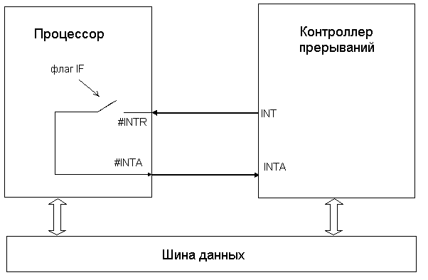

Рис. Связь процессора с контроллером прерываний.

2) программируемый контроллер прерываний 8259А (предназначен для фиксирования сигналов прерываний от восьми различных внешних устройств; выполнен в виде микросхемы; обычно используют две последовательно соединенные микросхемы, поэтому кол-во возможных источников внешних прерываний до 15) (см. рис.);
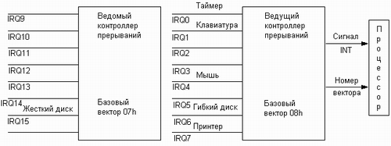
Рис. Аппаратная организация системы прерываний IBM PC.

Сигналы аппаратных прерываний, возникающие в устройствах, входящих в состав компьютера или подключенных к нему, поступают в процессор не непосредственно, а через два контроллера прерываний, один из которых называется ведущим, а второй - ведомым.
Два контроллера используются для увеличения допустимого количества внешних устройств. Дело в том, что каждый контроллер прерываний может обслуживать сигналы лишь от 8 устройств. Для обслуживания большего количества устройств контроллеры можно объединять, образуя из них веерообразную структуру. Так устанавливают два контроллера, увеличивая тем самым возможное число входных устройств до 15 (7 у ведущего и 8 у ведомого контроллеров). В современных компьютерах оба контроллера прерываний вместе с другими контроллерами могут входить в состав одной и той же микросхемы, но совместимость распределения прерываний по-прежнему обеспечивается.

Архитектура IBM PC ХТ предусматривала всего восемь линий аппаратных прерываний, которыми управлял специальный контроллер. Каждой из них назначался свой уникальный номер, который определял приоритет прерывания и адрес его обработчика (так называемый вектор прерывания). Следующий вариант архитектуры, IBM PC AT, дополнил существующие линии еще восемью, для управления которыми использовался второй контроллер, подключаемый к одной из линий прерывания первого контроллера. К сожалению, на этом данная архитектура остановилась в своем развитии, поэтому все компьютеры до 2001 года, несмотря на значительно возросшее число используемых в них дополнительных устройств, по-прежнему имели только шестнадцать линий прерываний, одно из которых резервируется для эмуляции второго контроллера.

Выход ведущего контроллера подключается к входу INT микропроцессора, а выход ведомого - к входу IRQ2 ведущего. Основная функция контроллеров - передача сигналов запросов прерываний от внешних устройств на единственный вход прерываний микропроцессора. При этом, кроме сигнала INT, контроллеры передают в микропроцессор по линиям данных номер вектора, который образуется в контроллере путем сложения базового номера, записанного в одном из его регистров, с номером входной линии, по которой поступил запрос прерывания. Номера базовых векторов заносятся в контроллеры автоматически в процессе начальной загрузки компьютера. Для ведущего контроллера базовый вектор всегда равен 8, для ведомого - 70h. Таким образом, номера векторов, закрепленных за аппаратными прерываниями, лежат в диапазонах 8h...Fh и 70h...77h.

3) внешние устройства.

К программным средствам системы прерываний относятся:
1) таблица векторов прерываний; первый килобайт ОП (адреса 00000h-003FFh) занимает таблица векторов прерываний; она содержит адреса (векторы) обработчиков прерываний и состоит из 256 (0..255) элементов по 4 байта каждый (см. рис.);

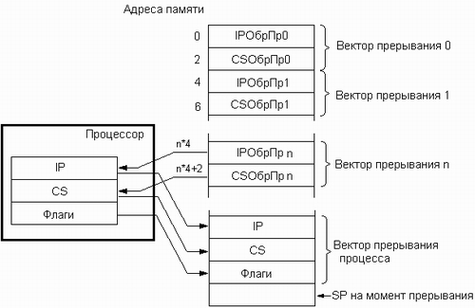

Рис. Таблица векторов прерываний IBM PC
2) два флага в регистре флагов:
IF (Interrupt Flag) - флаг прерывания. Предназначен для маскирования (запрещения) аппаратных прерываний. Если IF=1, микропроцессор обрабатывает внешние прерывания, если = 0, то игнорирует.
TF (Trace Flag) - флаг трассировки. Если он=1, то микропроцессор переходит в режим покомандной работы. В этом режиме в микропроцессоре генерируется внутреннее прерывание с номером 1. Флаг захвата (специального прерывания) TF помогает при отладке программ. Этот флаг устанавливается не в результате работы микропроцессора, а - программой, с помощью специальной команды. Этот флаг называется также флагом трассировки или шага. Когда этот флаг установлен, после выполнения каждой команды возникает прерывание. Эффект при этом такой же, как если бы после каждой команды некоторое внешнее устройство запрашивало прерывание. Прерывание по трассировке передает управление в ячейку, определенную вектором прерывания 4. Во время процедуры прерывания микропроцессор сбрасывает флаг специального прерывания. Это позволяет программе обработки прерывания по трассировке избежать прерывания после каждой команды. Когда обработчик прерывания по трассировке возвращает управление программе пользователя, он восстанавливает начальное состояние регистра флагов, в котором флаг трассировки установлен. Микропроцессор выполняет следующую команду пользователя, и снова возникает специальное прерывание. Обработчик прерываний по трассировке получает управление после каждой команды до тех пор, пока программа пользователя не сбросит флаг захвата.

3) машинные команды микропроцессора: int, into, iret, cli, sti.

Обработка прерывания в IBM PC

Обработка прерываний производится в три этапа:
1. Прекращение выполнения текущей программы. Должно произойти так, чтобы потом вернуться и продолжить работу. Для этого необходимо сохранить содержимое регистров, так как они являются ресурсами, разделяемыми между программами.
Обязательными для сохранения являются регистры cs, ip, flags (пара CS:IP содержит адрес команды, с которой необходимо начать выполнение после возврата, flags - состояние флагов после выполнения последней команды прерванной программы).
!!! Эти регистры сохраняются микропроцессором автоматически. Сохранение остальных регистров - должно обеспечиваться программистом !!!
Наиболее удобным местом хранения регистров является стек.
После сохранения регистров в стеке микропроцессор сбрасывает бит флага IF (т.е.=0) (!!! В стеке при этом записан регистр flags с еще установленным IF!!!) Этим предотвращается возможность возникновения вложенных внешних прерываний и порча регистров исходной программы вследствие неконтролируемых действий со стороны программы - обработчика вложенного прерывания. После того как необходимые действия по сохранению контекста завершены, обработчик аппаратного прерывания может разрешить вложенные прерывания командой sti.
2. Переход к выполнению и выполнение программы обработки прерывания. Здесь определяется источник прерывания и вызывается соответствующий обработчик прерывания.
В реальном режиме микропроцессора допускается 256 источников - по кол-ву элементов таблицы векторов прерываний.
Структура элемента:
2 байта - значение смещения начала программы-обработчика прерывания от начала кодового сегмента;
2 байта - значение базового адреса сегмента, в котором находится программа-обработчик.
Как определить адрес, по которому находится вектор прерывания с номером N ?
- смещение эл-та таблицы векторов прерываний = N * 4
Полный размер таблицы = 4*256=1024
Итак, на втором этапе микропроцессор:
1) по номеру источника прерывания определяет смещение в таблице векторов прерываний.
2) помещает первые два байта в регистр IP;
3) помещает вторые два байта в регистр CS;
4) передает управление по адресу CS:IP;
Далее выполняется сама программа обработки прерывания (она тоже может быть прервана поступлением запроса от более приоритетного источника; все источники прерывания имеют приоритеты.)

3. Возврат управления прерванной программе.
Необходимо привести стек в состояние, в котором он был сразу после передачи управления данной процедуре. Для этого программист должен указать необходимые действия по восстановлению регистров и очистке стека. Этот участок необходимо защитить от возможного искажения содержимого регистров (в результате появления аппаратного прерывания) с помощью команды cli.
Последние команды в обработчике прерывания - sti, iret
sti - разрешить аппаратные прерывания (устанавливает флаг IF=1, не имеет операндов);
iret - извлечь последовательно три слова из стека и поместить их соответственно в регистры ip, cs, flags.

Аппаратные прерывания могут быть инициированы программно командой микропроцессора:
int n ; где n - номер аппаратного прерывания в соответствии с таблицей векторов прерываний.
Обработка машинной команды int n - это программное прерывание. С помощью программных прерываний программист может обратиться в нужное для него время за обслуживанием своих запросов либо к ОС, либо к BIOS, либо к собственным обработчикам прерываний.

Конфликт прерываний

Конфликт - это ситуация, при которой несколько объектов одновременно пытаются получить доступ к ресурсу, который предназначен только для одного из них. Конфликт прерываний возникает в том случае, если несколько устройств используют одну и ту же линию прерывания для посылки сигнала запроса, и нет механизма, позволяющего обрабатывать конкурирующие запросы. Если драйвер, получая управление, работает не с тем устройством, которое послало запрос, то либо происходит сбой, либо одно из устройств попросту не работает.
Возникает вопрос: могут ли несколько устройств использовать одну и ту же линию прерывания, или это в принципе невозможно? Ведь если драйвер сможет определить, от кого именно пришел запрос, то он будет реагировать на сигналы только "своего" устройства, игнорируя все остальные. Но это должно быть каким-либо образом заранее оговорено, иначе конфликт неизбежен.
Локальная шина PCI была спроектирована с учетом совместного использования прерываний. Каждое устройство PCI должно корректно работать на одной линии прерывания с другими PCI-устройствами. Это сделано следующим образом: факт наличия сигнала на линии прерывания определяется не по фронту, т.е. изменению уровня напряжения, а по самому факту наличия определенного напряжения. Изменять напряжение в линии может сразу несколько устройств, становясь как бы в очередь на обслуживание.
Таким образом, совместное использование одного IRQ несколькими PCI-устройствами не является конфликтом по определению (рис.). Однако иногда проблемы все-таки возникают. Во-первых, не все устройства PCI корректно работают на одной линии прерывания с другими. Во-вторых, иногда драйверы имеют ошибки, из-за которых они не могут правильно определять источник сигнала, мешая другим драйверам. В-третьих, далеко не все устройства работают на шине PCI; например, ISA-устройства, к которым относятся, например, контроллеры COM/LPT-портов, делить прерывания с другими не умеют.

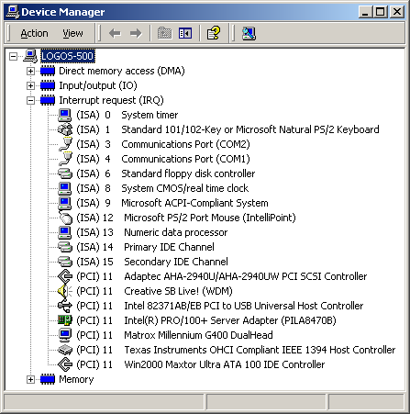
Рис. Win2000 Device Manager IRQ Map - IO PIC Intel 440BX Chipset

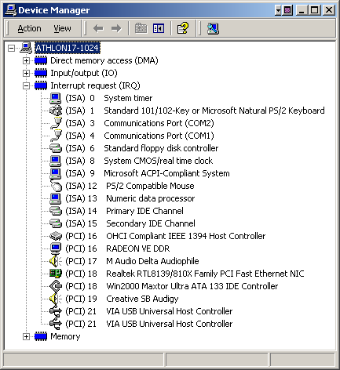

Рис. Win2000 IRQ MAP - IO APIC - Via KT266a Chipset

В результате возможны ситуации, когда компьютер начинает часто зависать, отказывается выполнять какие-либо функции, а то и просто вываливается в так называемый «синий экран смерти».

APIC (Advanced Programmable Interrupt Controller,
Улучшенный программируемый контроллер прерываний)
Как было показано выше, линия прерывания – очень дефицитный ресурс для компьютера. Однако, с развитием компьютерной индустрии количество различных внешних устройств в компьютере постоянно увеличивается. Например, на одной материнской плате могут присутствовать 5-6 слотов PCI, слот AGP, встроенный IDE-контроллер, встроенный SCSI-контроллер, встроенный 1/2-портовый сетевой адаптер и пр. И всем этим устройствам необходимы прерывания. 16 линий IRQ постепенно стало не хватать.
APIC – это контроллер прерываний (interrupt), позволяющий использовать 24 аппаратных прерывания вместо 16. Ограничение в 16 аппаратных прерываний, не менявшееся с 1982 года, сдерживало установку в персональный компьютер дополнительных устройств. В конце 2001 года появились первые материнские платы с APIC.

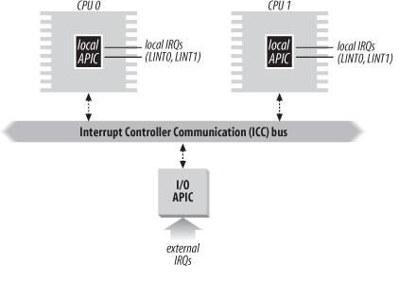
Рис. Система прерываний в многопроцессорной среде.

Предыдущее описание относилось к PIC, разработанным для однопроцессорных систем. Если система включает два и более процессоров, этот подход уже непозволителен и требуются более сложные PIC.
Все современные процессоры x86 включают в себя локальный APIC (local APIC). Каждый local APIC имеет 32-разрядные регистры, внутренние часы, локальный таймер и две дополнительные линии IRQ: LINT0 и LINT1, зарезервированные для прерываний local APIC. Все локальные APIC соединены с внешним APIC ввода-вывода (I/O APIC).
I/O APIC содержит набор из 24 линий IRQ, 24-входовую таблицу перенаправления прерываний, программируемые регистры и блок сообщений для посылки и получения сообщений по шине APIC. В отличие от выводов IRQ микросхемы 8259A, приоритет прерывания не привязан к номеру вывода.
Каждая запись в таблице перенаправления прерываний может быть запрограммирована индивидуальна, чтобы отобразить вектор прерывания и его приоритет, процессор, который будет обрабатывать прерывание и как этот процессор будет выбран. Информация в таблице перенаправления прерываний используется для трансляции каждого внешнего сигнала в сообщение, адресованное одному или нескольким local APIC через шину APIC.
Статическое распределение
Сигнал IRQ доставляется локальным APIC, перечисленным в соответствующей записи таблицы перенаправления прерываний. Прерывание доставляется одному конкретному CPU, множеству CPU или всем CPU.
Динамическое распределение
Сигнал IRQ доставляется локальному APIC процессора, который выполняет процесс с наименьшим приоритетом.
Каждый локальный APIC имеет программируемый регистр приоритета задания, который используется для вычисления приоритета текущего процесса. Intel предполагает, что этот регистр будет модифицироваться ядром операционной системы при каждом переключении процесса.

Кроме распределения прерываний по процессорам мульти-APIC система позволяет CPU генерировать межпроцессорные прерывания. Когда CPU желает послать прерывание другому CPU, он сохраняет вектор прерывания и идентификатор целевого local APIC в коммандном регистре прерываний (Interrupt Command Register (ICR)) своего локального APIC. Тогда сообщение посылается через шину APIC к целевому local APIC, который выпускает соответствующее прерывание своему CPU.

В настоящее время множество однопроцессорных систем включают чип I/O APIC, который может быть сконфигурирован двумя способами:
1. Как стандартный 8259A PIC, связанный с CPU. Local APIC отключен и две линии LINT0 и LINT1 сконфигурированы как INTR и NMI выводы.
2. Как стандартный внешний I/O APIC. Local APIC включен и все внешние прерывания получаются через I/O APIC.

